PHÒNG GD & ĐT HUYỆN SÓC SƠN
TRƯỜNG TIỂU HỌC XUÂN THU

BÀI GIỚI THIỆU SÁCH THÁNG 12
Cuốn sách: Các biện pháp ứng phó với tình huống nguy hiểm

I/ Mục đích:
- Giới thiệu sách có trong thư viện tới bạn đọc.
II/ Hình thức tuyên truyền:
- Tuyên truyền miêng tới CBGV và học sinh.
III/ Thời gian, người thực hiện và TP tham dự:

Ngày | Địa điểm | Người giới thiệu | Thành phần dự
4/12/2023 | Trường TH Xuân Thu | CBTV | GV và học sinh toàn trường

IV/ Bài giới thiệu: 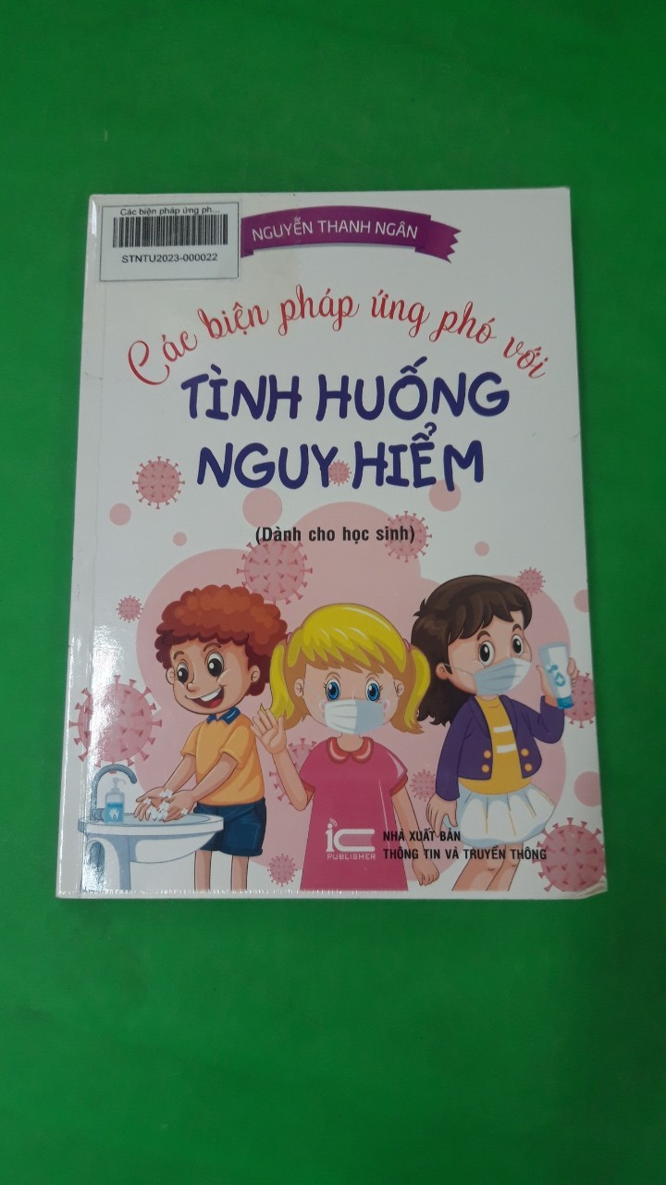
Trong cuộc sống hằng ngày đôi khi chúng ta phải đối mặt với một số tình huống không mong muốn, chính vì vậy tháng này, Thư viện nhà trường trân trọng giới thiệu đến các bạn một quyển sách rất hay nói về một số kỹ năng sống cần thiết trong cuộc sống hằng ngày dành cho trẻ em.
Cuốn sách có tên: "Các biện pháp ứng phó với tình huống nguy hiểm" của tác giả Nguyễn Thanh Ngân do Nhà xuất bản Thông tin và truyền thông phát hành. khổ 14,5 x 20,5 cm, trang bìa có hình ảnh minh họa tình huống, 114 trang.
Như chúng ta biết, trong cuộc sống hằng ngày luôn có rất nhiều những mối nguy hiểm tiềm ẩn có thể ảnh hưởng tới sự an toàn của trẻ em ở mọi lúc, mọi nơi. Cuốn sách này sẽ trang bị cho chúng ta những kiến thức cần thiết để ứng phó với những tình huống nguy hiểm, trang bị cho chúng ta những kiến thức để tự bảo vệ bản thân cũng như tâm lí bình tĩnh đối mặt với các tình huống và biết cách xử lý khi xảy ra.
Mỗi tình huống đưa ra được trình bày theo thứ tự: Đầu tiên là tên tình huống; phần kiến thức cần biết; Một số kỹ năng rút ra từ tình huống người đọc dễ nhớ và dễ hiểu.
Một số tình huống như: 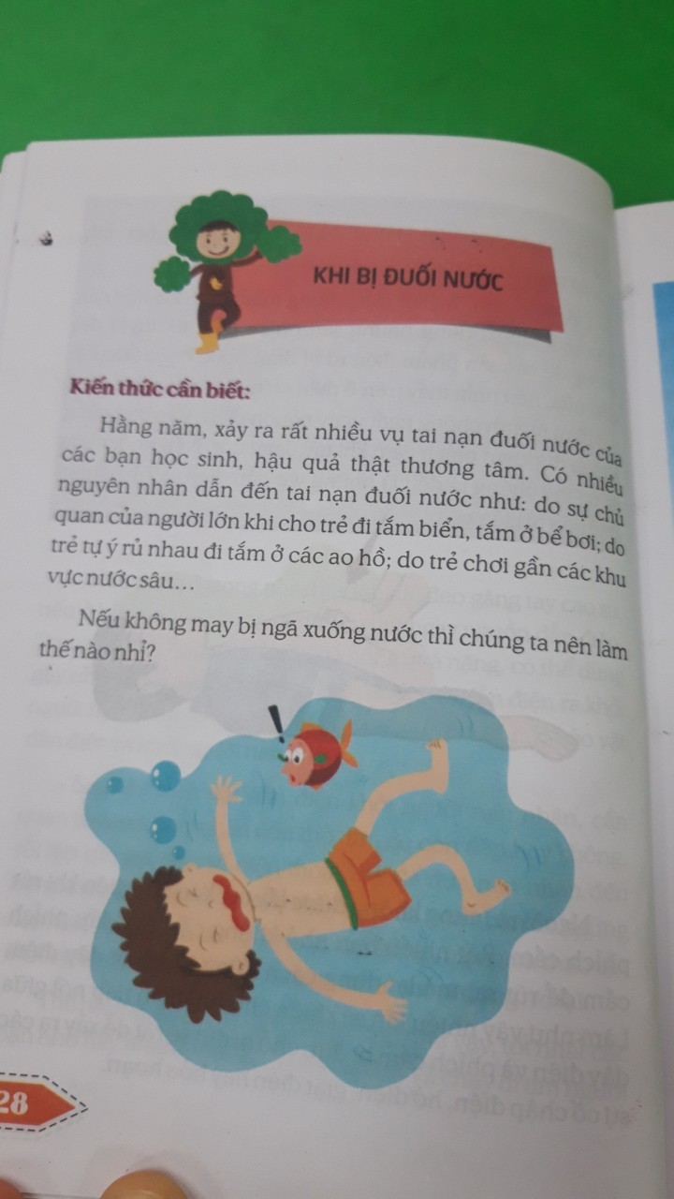

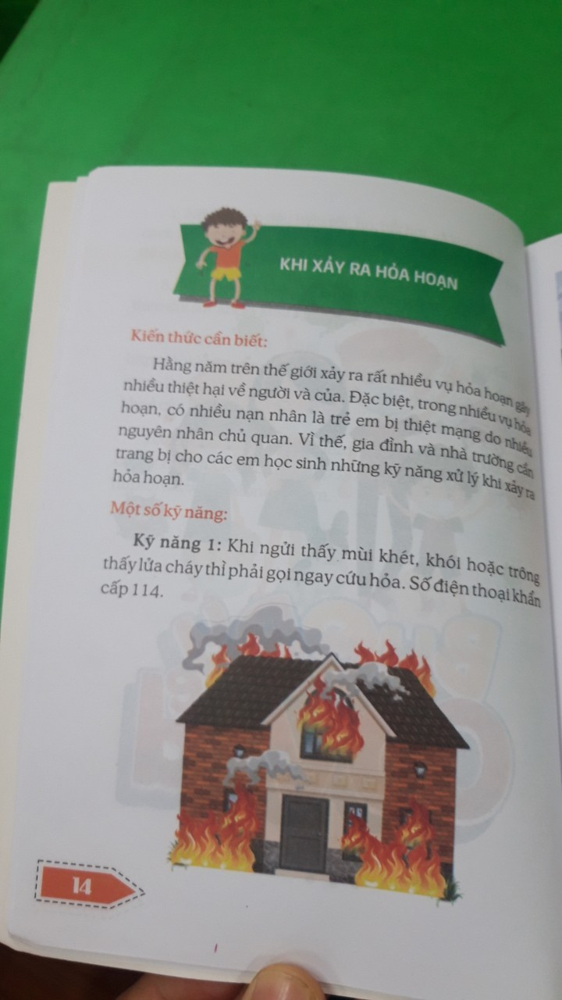
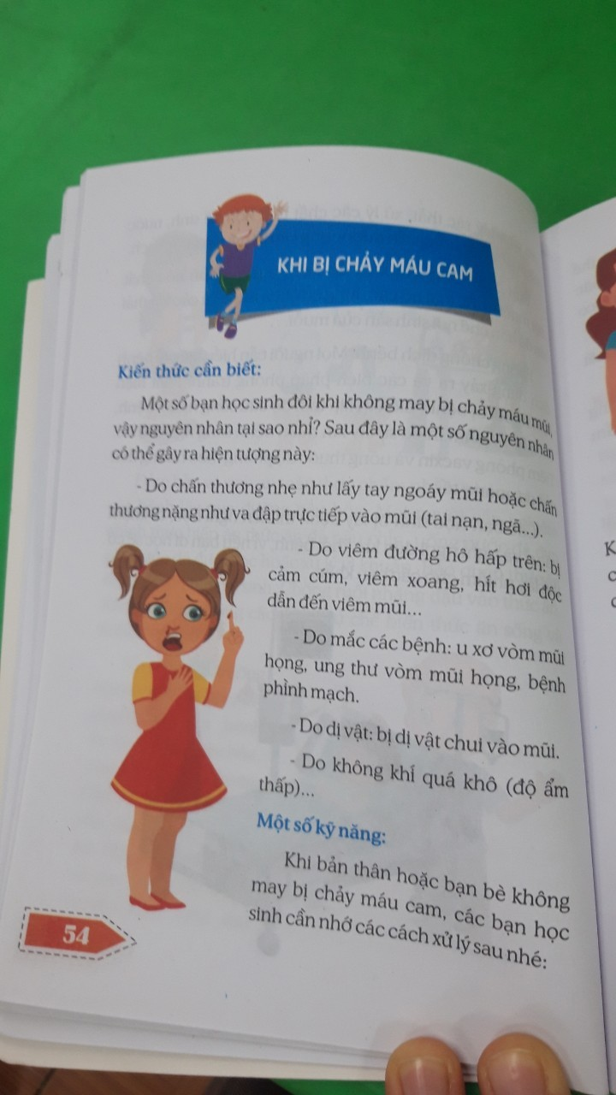
“Biện pháp ứng phó khi xảy ra hỏa hoạn, khi bị đuối nước, khi bị bỏng, khi bị điện giật, an toàn giao thông, tìm hiểu về các dịch bệnh truyền nhiễm”. Khi đọc đến bài tìm hiểu về các dịch bệnh truyền nhiễm chúng ta chắc hẳn sẽ ý thức thêm cho bản thân mình về những nguy hiển của một loại virus mới vì vậy để đảm bảo an toàn cho bản thân, gia đình và xã hội chúng ta hãy thực hiện tốt các biện pháp phòng chống dịch do chính phủ yêu cầu. Thực hiện tốt tiêu chí 5K (Khẩu trang – khử khuẩn – Khoảng cách – không tụ tập – khai báo y tế) để chúng ta đẩy lùi và tiêu diệt loại bệnh truyền nhiễm nguy .
Thầy cô các bạn hãy đến Thư viện trường và các nhà sách để đọc cuốn sách kỹ năng sống bổ ích này nhé!
Xin chân thành cảm ơn!

